**Развивающая компьютерная игра**

**«Быстрые цифры»**



**Описание проблемы:**

Математика является одним их самых сложных предметов в школе для многих детей, при этом ОГЭ и ЕГЭ по математике должны сдавать все. Основы математического мышления, хорошая память, многозадачность мышления закладывается в основном в дошкольном возрасте и начальной школе. Ребята учатся ориентироваться в мире цифр и любят играть, но компьютер часто используют не для развития, а для развлечения.

**Цель проекта:** помочь детям 4-8 лет изучить и запомнить числа и их последовательность, развить память и скорость мышления в процессе игры на компьютере.

**Целевая аудитория:** дошкольники и ученики начальных классов.

**Задачи:**

1. Разработать принципы и правила компьютерной игры.
2. Написать код для функционирования игры на языке программирования Python.
3. Разработать дизайн игры.
4. Провести тестирование программы.
5. Доработать игру при необходимости.
6. Представить игру экспертам и общественности.
7. Усовершенствовать игру и довести ее до потребителей.

**Суть компьютерной игры:**

После запуска игрового процесса случайным образом создаётся матрица чисел, соответствующая выбранному уровню сложности. Цель игрока – поочерёдно нажимать на числа и попытаться сделать это с минимальным количеством ошибок и за минимальное время.

**Основные характеристики программы**:

|  |  |
| --- | --- |
| Язык программирования | Python |
| Обратная связь с игроком | ✓ |
| Звуки в игре | ✓ |
| Наличие поощрений (игрового баланса) | ✓ |
| Наличие игровых покупок | ✓ |
| Уровни сложности | 5 |
| Количество строк программного кода | 700 |

**Развитие проекта:**

1. Контентное развитие игры, например, «быстрые буквы».
2. Создание серверной базы данных.
3. Техническое совершенствование программы.
4. Коммерциализация игры.

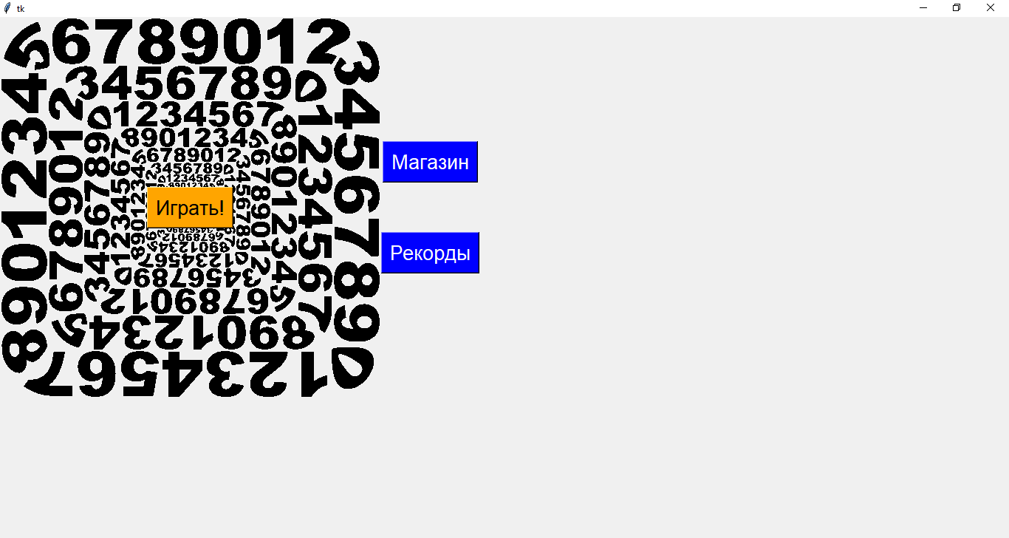**Скриншоты некоторых страниц игры**

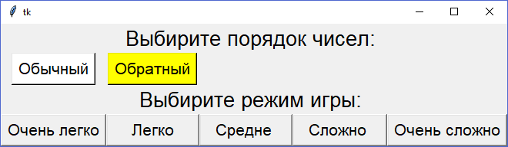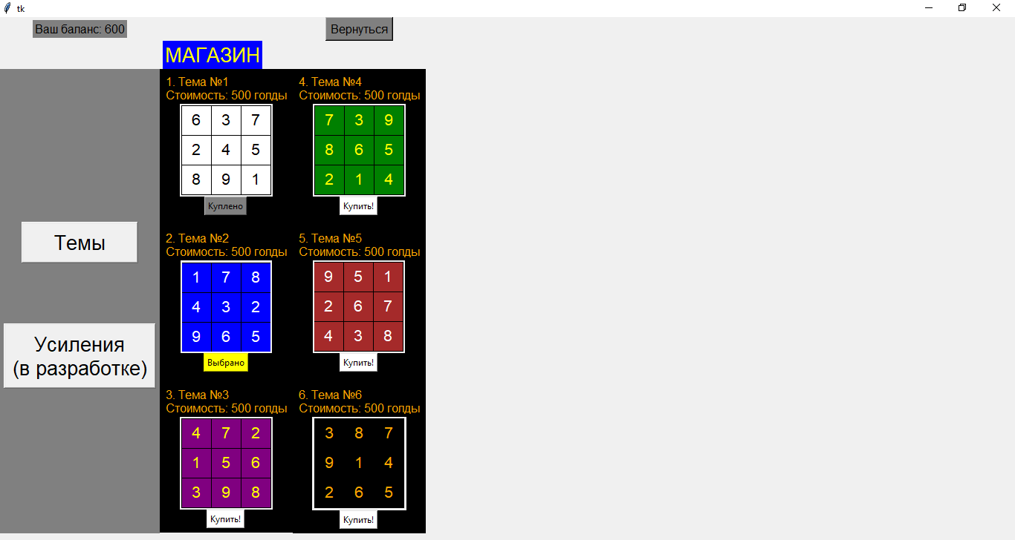

**Команда проекта:**

Аксенов Михаил Сергеевич – наставник.

Муратов Михаил Александрович – программист.

Наземцев Сергей Дмитриевич – дизайнер и бета-тестер.